Resolución del Pleno del Instituto de Transparencia, Acceso a la Información Pública y Protección de Datos Personales del Estado de México y Municipios, con domicilio en Metepec, Estado de México; de dieciséis de enero de dos mil diecinueve.
VISTO el expediente electrónico formado con motivo del recurso de revisión 04549/INFOEM/IP/RR/2018, promovido por XXXXXXX XXXXXXXXX XXXXX XXXXXX en su calidad de RECURRENTE, en contra de la falta de respuesta del Ayuntamiento de Nopaltepec, en lo sucesivo el SUJETO OBLIGADO, se procede a dictar la presente resolución, con base en los siguientes:

ANTECEDENTES

Primero. Solicitud de acceso a la información. El día quince de octubre de dos mil dieciocho, la recurrente presentó ante el SUJETO OBLIGADO vía Sistema de Acceso a la Información Mexiquense (SAIMEX) la solicitud de información pública registrada con el número 00028/NOPALTE/IP/2018; mediante la cual solicitó:

“Requiero información pública del salario bruto y neto mensual que percibe el PRESIDENTE MUNICIPAL, SINDICO Y REGIDORES del municipio de NOPALTEPEC, esto con la finalidad de un trabajo de investigación de la Universidad” (sic).

Señaló como modalidad de entrega de la información: a través del SAIMEX.

Segundo. Respuesta. EI SUJETO OBLIGADO fue omiso en emitir sus respectivas respuestas a las solicitudes de información presentadas vía SAIMEX.

Tercero. Interposición del recurso de revisión. El día veintinueve de noviembre de dos mil dieciocho, estando en tiempo y forma, la recurrente interpuso recurso de revisión, en contra de la falta de respuestas, señalando como:

- Acto impugnado: “De conformidad con los artículos 176, 178 Párrafo Segundo, y 179 fracción VII de la Ley de Transparencia y Acceso a la Información Pública del Estado de México y Municipios, comparezco para exponer: Mediante expediente número 00028/NOPALTE/IP/2018 se solicitó al H. Ayuntamiento de NOPALTEPEC a INFORMACIÓN PÚBLICA respecto de las percepciones mensuales del PRESIDENTE MUNICIPAL, SINDICO Y REGIDORES que componen el cabildo. En fecha 06/11/2018 se venció el plazo de contestación, sin obtener respuesta del sujeto obligado, motivo por el cual me permito interponer en tiempo y forma recurso de recurso de revisión en contra de la omisión a mi solicitud por los sujetos obligados de la información solicitada. A su vez, se requiere sean brindados LOS RECIBOS DE NÓMINA O DOCUMENTO QUE ACREDITE LA REMUNERACIÓN DE LOS MESES SEPTIEMBRE y OCTUBRE DEL AÑO 2018 QUE PERCIBE EL PRESIDENTE MUNICIPAL, SINDICO Y REGIDORES EN VERSIÓN PUBLICA (REFLEJANDO ASI EL SALARIO BRUTO Y NETO MENSUAL). Adjunto al presente, acuse de solicitud formulada con antelación.” (Sic); y

B) Razones o Motivos de inconformidad: “NO SE DIO RESPUESTA A LO SOLICITIADO” (Sic)

Se hace la precisión anterior, en atención a la lectura íntegra del recurso de revisión, pues este Órgano Garante determina tomar en consideración los datos del mismo, en un sentido congruente con todos sus elementos, así como la totalidad de la información del expediente electrónico, incluyendo la intencionalidad del recurrente, es decir, lo que quiso decir, porque sólo de esta manera se logra congruencia entre lo pretendido y lo resuelto.

Es aplicable por analogía, la tesis VI/2004, publicada en la página 255, del Tomo XIX, del Semanario Judicial de la Federación y su Gaceta, de abril de 2004, Novena Época, del registro 181810, de rubro y contenido siguiente siguiente:

“ACTOS RECLAMADOS. REGLAS PARA SU FIJACIÓN CLARA Y PRECISA EN LA SENTENCIA DE AMPARO. El artículo 77, fracción I, de la Ley de Amparo establece que las sentencias que se dicten en el juicio de garantías deberán contener la fijación clara y precisa de los actos reclamados, así como la apreciación de las pruebas conducentes para tenerlos o no por demostrados; asimismo, la Suprema Corte de Justicia de la Nación ha sostenido el criterio de que para lograr tal fijación debe acudirse a la lectura íntegra de la demanda sin atender a los calificativos que en su enunciación se hagan sobre su constitucionalidad o inconstitucionalidad. Sin embargo, en algunos casos ello resulta insuficiente, por lo que los juzgadores de amparo deberán armonizar, además, los datos que emanen del escrito inicial de demanda, en un sentido que resulte congruente con todos sus elementos, e incluso con la totalidad de la información del expediente del juicio, atendiendo preferentemente al pensamiento e intencionalidad de su autor, descartando las precisiones que generen oscuridad o confusión. Esto es, el juzgador de amparo, al fijar los actos reclamados, deberá atender a lo que quiso decir el quejoso y no únicamente a lo que en apariencia dijo, pues sólo de esta manera se logra congruencia entre lo pretendido y lo resuelto.”

Lo anterior, en atención a la lectura íntegra del recurso planteado, pues este Instituto determina tomar en consideración los datos de la interposición del recurso, en un sentido congruente con todos sus elementos, así como la totalidad de la información del expediente electrónico, porque sólo de esta manera se logra congruencia entre lo pretendido y lo resuelto.

Cuarto. Turno. De conformidad con el artículo 185, fracción I de la Ley de Transparencia y Acceso a la Información Pública del Estado de México y Municipios vigente, el recurso de revisión 04549/INFOEM/IP/RR/2018 fue turnado por el sistema electrónico del Instituto de Transparencia, Acceso a la Información Pública y Protección de Datos Personales del Estado de México y Municipios al Comisionado Javier Martínez Cruz.

Quinto. Admisión. En fecha cinco de diciembre de dos mil dieciocho, este Instituto de Transparencia, Acceso a la Información Pública y Protección de Datos Pernales en el Estado de México y Municipios, admitió a trámite el recurso de revisión que ahora se resuelve, otorgando un plazo de siete días para que las partes formularan lo que a su derecho resultara conveniente, ofrecieran pruebas, presentaran alegatos y el Sujeto Obligado presentara su informe justificado, lo anterior en términos de lo establecido en las fracciones I y II del artículo 185 de la Ley de la de Transparencia y Acceso a la Información Pública del Estado de México y Municipios.

Sexto. Informe justificado. De las constancias que integran el expediente en que se actúa se advierte que el Sujeto Obligado fue omiso en rendir el respectivo informe justificado.
Séptimo. Cierre de Instrucción. Cierre de Instrucción. En fecha nueve de enero de dos mil diecinueve, se decretó el cierre de instrucción del presente medio de impugnación para proceder a su resolución.
CONSIDERANDO

PRIMERO. Competencia. Este Instituto de Transparencia, Acceso a la Información Pública y Protección de Datos Personales del Estado de México y Municipios, es competente para conocer y resolver del presente recurso de conformidad con el artículo: 6, apartado A, fracción IV de la Constitución Política de los Estados Unidos Mexicanos; 5, párrafos vigésimo, vigésimo primero y vigésimo segundo fracciones IV y V de la Constitución Política del Estado Libre y Soberano de México; artículos 1, 2 fracción II, 13, 29, 36 fracciones I y II, 176, 178, 179, 181 párrafo tercero y 185 de la Ley de Transparencia y Acceso a la Información Pública del Estado de México y Municipios; ; y 10, 7, 9 fracciones I y XXIV, y 11 del Reglamento Interior del Instituto de Transparencia, Acceso a la Información Pública y Protección de Datos Personales del Estado de México y Municipios.

SEGUNDO. Oportunidad del recurso de revisión. Es de precisar, que la Ley de Transparencia y Acceso a la Información Pública del Estado de México y Municipios, en sus artículos 166 y 178 describen la procedencia del recurso de revisión, asimismo señala que el plazo del SUJETO OBLIGADO para entregar la respuesta a una solicitud de información pública, es de quince días hábiles posteriores a la presentación de ésta; por lo que, transcurrido este término, cuando no entregue la respuesta a la solicitud dentro del plazo previsto en la Ley, la solicitud se entenderá negada y el solicitante podrá interponer el recurso de revisión previsto en el ordenamiento en cita.

Por ende, se constituye la figura jurídica de la negativa ficta, cuya esencia es atribuir un efecto negativo al silencio de la autoridad administrativa frente a las instancias y solicitudes que hagan los particulares, lo cual encuentra sustento en lo que establece el artículo 178 segundo párrafo de la Ley de Transparencia y Acceso a la Información Pública del Estado de México y Municipios, que dispone; ante la falta de respuesta dentro de los plazos establecidos en esta Ley, a una solicitud de acceso a la información pública, el recurso podrá ser interpuesto en cualquier momento.

Por lo que, tratándose de la negativa ficta no existe plazo para la interposición del recurso de revisión por tratarse de una afectación continua al Derecho de Acceso a la Información Pública, sirviendo de apoyo a lo anterior lo que establece el Criterio de Interpretación en el orden administrativo número 001-15, emitido por el Pleno del Instituto de Transparencia y Acceso a la Información Pública del Estado de México y Municipios, en la Sexta Sesión Ordinaria, y publicada en el Periódico Oficial “Gaceta del Gobierno” el veintitrés de abril de dos mil quince, relativo a la interposición del recurso de revisión en cualquier tiempo cuando exista negativa ficta, que señala:

NEGATIVA FICTA. PLAZO PARA INTERPONER EL RECURSO DE REVISIÓN TRATÁNDOSE DE. El artículo 48, párrafo tercero de la Ley de Transparencia y Acceso a la Información Pública del Estado de México y Municipios establece que, cuando no se entregue la respuesta a la solicitud dentro del plazo de 15 días establecidos en el artículo 46 de la Ley de la materia, se entenderá por negada la solicitud y podrá interponerse el recurso correspondiente. Por su parte, el artículo 72 del mismo ordenamiento legal establece el plazo de 15 días para interponer el recurso de revisión a partir del día siguiente al que tuvo conocimiento de la respuesta recaída a su solicitud, sin que se establezca excepción alguna tratándose de una falta de respuesta del sujeto obligado. Así, entonces, resulta evidente que, al no emitirse respuesta dentro del plazo establecido, se genera la ficción legal de una respuesta en sentido negativo; en el entendido de que el plazo para impugnar esa negativa podrá ser en cualquier tiempo y hasta en tanto no se dicte resolución expresa; es decir, mientras no haya respuesta por parte del Sujeto Obligado, momento a partir del cual deberá computarse el plazo previsto en el artículo 72 de la citada Ley.”

Por consiguiente, tratándose de negativa ficta no existe plazo para la interposición del recurso de revisión por tratarse de una afectación continua al Derecho de Acceso a la Información Pública.

Lo anterior, se explica porque la ausencia de una respuesta en la solicitud constituye un acto que vulnera el derecho de manera continua y actualizable cada día en tanto, no se emita la respuesta a la que esté impuesto el SUJETO OBLIGADO.

Por otro lado, los escritos contienen las formalidades previstas por el artículo 180 último párrafo de la Ley de la materia actual, por lo que es procedente que este Instituto de Transparencia, Acceso a la Información Pública y Protección de Datos Personales del Estado de México y Municipios, conozca y resuelva el presente recurso.

TERCERO. Oportunidad y procedibilidad. De la solicitud presentada por la recurrente se puede observar que su interés de hacer valer su derecho de acceso a la información pública, radica en conocer el salario bruto y neto mensual que percibe el Presidente, Sindico y Regidores del municipio de Nopaltepec; sin embargo, el SUJETO OBLIGADO fue omiso en responder, lo que trajo como consecuencia la afectación al derecho en cuestión.

Del análisis efectuado se advierte que el recurso de revisión de que se trata es procedente, toda vez que se actualiza la hipótesis prevista en la fracción VII del artículo 179 de la ley de la materia, que dispone:

Artículo 179. El recurso de revisión es un medio de protección que la Ley otorga a los particulares, para hacer valer su derecho de acceso a la información pública, y procederá en contra de las siguientes causas:
…
VII. La falta de respuesta a una solicitud de acceso a la información;
…
El precepto legal citado, establece como supuesto de procedencia del recurso de revisión, aquellos casos en que no se dé respuesta a lo solicitado, y en el presente caso, el SUJETO OBLIGADO omitió dar respuesta a lo requerido por el solicitante.

Es necesario precisar que el Sujeto Obligado fue omiso en rendir su respectivo informe justificado en el término de los siete días hábiles otorgados, ante este Órgano Garante para manifestar lo que a derecho conviniera, asimismo dejó de justificar las razones o motivos que lo llevaron a no emitir su respuesta e impugnando la falta de respuesta, generando con esta omisión el perjuicio en su contra ya que impide que esta Autoridad conozca y resuelva el presente recurso con mayor cautela si consideramos lo que al respecto ha señalado la autoridad jurisdiccional al emitir el siguiente criterio:

QUEJA, RECURSO DE. LA OMISION DE RENDIR EL INFORME RESPECTIVO NO IMPIDE QUE SE RESUELVA. El artículo 98 de la Ley de Amparo prevé la posibilidad de que las autoridades responsables omitan rendir el informe con justificación respecto de los actos materia de la queja y dispone que, en tales casos, la resolución correspondiente se dicte, con informe o sin él, dentro del término de los tres días siguientes a la vista que se dé al Ministerio Público. Lo dispuesto en el citado precepto legal, obliga a concluir que la falta de informe justificado de alguna autoridad responsable durante la tramitación del recurso de queja no es obstáculo para que se resuelva, y denota, asimismo, que la rendición del informe no constituye una formalidad esencial del procedimiento; de aceptar lo contrario, la resolución del recurso quedaría subordinada indefinidamente a la voluntad de las autoridades responsables en la queja, por ser claro que en tal supuesto, mientras ellas no rindieran el informe justificado, tampoco podría decidirse el recurso de queja. [TA] 2a. XXII/96. Segunda Sala. Novena Época, Semanario Judicial de la Federación y su Gaceta, Tomo III, Abril de 1996. Página: 207.

Por lo cual se reitera, que la falta de informe justificado no impide que este Órgano Garante conozca y resuelva el recurso de revisión, solo propicia que el SUJETO OBLIGADO pierda la oportunidad de justificar su falta de respuesta y manifestar lo que a su derecho convenga.

De este modo, en términos meramente procedimentales, se justifica la procedencia del recurso de revisión establecida en el artículo 179 fracción XI de la Ley de Transparencia y Acceso a la Información Pública del Estado de México y Municipios.

CUARTO. Materia de la revisión. De la revisión a las constancias que obran en el expediente electrónico, se advierte que el tema sobre el que este Instituto se pronunciará será: verificar si el sujeto obligado en el ejercicio de sus atribuciones posee, administra o genera la información solicitada y si resulta procedente su entrega.

QUINTO. Estudio del asunto. Previo análisis del presente Recurso de Revisión es importante recordar que la parte solicitante le requirió al Ayuntamiento de Nopaltepec le proporcionara, el salario bruto y salario neto del Presidente Municipal, Sindico y Regidores.
Por su parte, el Sujeto Obligado, omitió dar respuesta a la solicitud de información del particular.
Inconforme el recurrente, interpuso el Recurso de Revisión que se resuelve, por no trasparentar el Sujeto Obligado la información solicitada.
Una vez notificado el recurso de revisión al Sujeto Obligado, este no rindió su informe justificado como así consta en el apartado de manifestaciones del Sistema de Acceso a la Información Mexiquense (SAIMEX).
Como se puede observar en los antecedentes de la presente resolución, el Sujeto Obligado fue omiso en emitir respuesta a la solicitud de información, por lo que se advierte que el motivo de inconformidad enunciado por el Recurrente resulta fundado, pues efectivamente transcurrió el plazo para dar respuesta, determinado por la Ley de Transparencia y Acceso a la Información Pública del Estado de México y Municipios, sin que el Sujeto Obligado atendiera la petición de información; en consecuencia, es evidente que se transgredió su Derecho Constitucional de Acceso a la Información Pública previsto en el artículo 6 de la Constitución Política de los Estados Unidos Mexicanos y el artículo 5 de la Constitución Política del Estado Libre y Soberano de México.
En otras palabras, es que cualquier persona tiene el derecho al acceso de la información pública, información que consiste en aquella que sea generada, obtenida, adquirida, transformada, administrada o en posesión de los Sujetos Obligados, como así también lo señala la Ley de Transparencia y Acceso a la Información Pública del Estado de México y Municipios en su artículo 4, que toda la información generada, obtenida, adquirida, transformada, administrada o en posesión de los sujetos obligados, es pública y accesible, de manera permanente a cualquier persona, privilegiando el principio de máxima publicidad, como así lo establece dicha determinación, que a continuación se trascribe para un mejor entendimiento:
“Artículo 4. El derecho humano de acceso a la información pública es la prerrogativa de las personas para buscar, difundir, investigar, recabar, recibir y solicitar información pública, sin necesidad de acreditar personalidad ni interés jurídico.
Toda la información generada, obtenida, adquirida, transformada, administrada o en posesión de los sujetos obligados es pública y accesible de manera permanente a cualquier persona, en los términos y condiciones que se establezcan en los tratados internacionales de los que el Estado mexicano sea parte, en la Ley General, la presente Ley y demás disposiciones de la materia, privilegiando el principio de máxima publicidad de la información. Solo podrá ser clasificada excepcionalmente Ley de Transparencia y Acceso a la Información Pública del Estado de México y Municipios 29 como reservada temporalmente por razones de interés público, en los términos de las causas legítimas y estrictamente necesarias previstas por esta Ley.
Los sujetos obligados deben poner en práctica, políticas y programas de acceso a la información que se apeguen a criterios de publicidad, veracidad, oportunidad, precisión y suficiencia en beneficio de los solicitantes.”(Sic)

De lo anterior, se desprende que los Sujetos Obligados tiene la obligación o deber de atender las solicitudes de acceso a la información pública que se les hagan de su conocimiento y proporcionar la información pública que obren en su poder como así lo establece el artículo 12 de la Ley de Transparencia y Acceso a la Información Pública del Estado de México y Municipios, el cual a la letra dice:
Artículo 12. Quienes generen, recopilen, administren, manejen, procesen, archiven o conserven información pública serán responsables de la misma en los términos de las disposiciones jurídicas aplicables.

Los sujetos obligados sólo proporcionarán la información pública que se les requiera y que obre en sus archivos y en el estado en que ésta se encuentre. La obligación de proporcionar información no comprende el procesamiento de la misma, ni el presentarla conforme al interés del solicitante; no estarán obligados a generarla, resumirla, efectuar cálculos o practicar investigaciones.

Es decir, que el derecho de acceso a la información pública se satisface en aquellos casos en que se entregue documento en que conste la información requerida, toda vez que, los Sujetos Obligados no tienen el deber de generar, poseer o administrar la información pública con el grado de detalle solicitado; esto es, que no tienen el deber de generar un documento ad hoc, para satisfacer el derecho de acceso a la información pública.

Aunado a lo anterior el artículo 24 de la Ley de la materia, dispone que los Sujetos Obligados sólo proporcionarán la información pública que generen, administren o posean en el ejercicio de sus atribuciones; por consiguiente, la información pública se encuentra a disposición de cualquier persona, lo que implica que es deber de los Sujetos Obligados, garantizar el Derecho de Acceso a la Información Pública.

Siempre y cuando no se trate de información reservada o clasificada, que difundirla pondría en riesgo la seguridad jurídica y física del titular de la información, debiendo tener audacia los Sujetos Obligados para cuidar esta información a través del acuerdo clasificatorio del comité de transparencia y la versión pública que emita el servidor público habilitado de cada Sujeto Obligado; como así se establece en la Ley de Transparencia y Acceso a la Información Pública del Estado de México y Municipios.

En conclusión, el derecho de acceso a la información pública, consiste en que la información solicitada conste en un documento en cualquiera de sus formas, a saber: expedientes, reportes, estudios, actas, resoluciones, oficios, correspondencia, acuerdos, directivas, directrices, circulares, contratos, convenios, instructivos, notas, memorandos, estadísticas o bien, cualquier otro registro que documente el ejercicio de las facultades, funciones y competencias de los Sujetos Obligados; los que, podrán estar en cualquier medio, sea escrito, impreso, sonoro, visual, electrónico, informático u holográfico de conformidad con el artículo 3, fracción XI de la Ley de la materia, el cual señala lo siguiente:

“Artículo 3. Para los efectos de la presente Ley se entenderá por:
…
XI. Documento: Los expedientes, reportes, estudios, actas, resoluciones, oficios, correspondencia, acuerdos, directivas, directrices, circulares, contratos, convenios, instructivos, notas, memorandos, estadísticas o bien, cualquier otro registro que documente el ejercicio de las facultades, funciones y competencias de los sujetos obligados, sus servidores públicos e integrantes, sin importar su fuente o fecha de elaboración. Los documentos podrán estar en cualquier medio, sea escrito, impreso, sonoro, visual, electrónico, informático u holográfico;
…”

Siendo aplicable, el Criterio de interpretación en el orden administrativo número 0002-11, emitido por Acuerdo del Pleno del Instituto de Transparencia y Acceso a la Información Pública del Estado de México y Municipios; publicado en el Periódico Oficial del Gobierno del Estado Libre y Soberano de México “Gaceta del Gobierno”, el diecinueve de octubre de dos mil once, cuyo rubro y texto refieren lo siguiente:

“CRITERIO 0002-11
INFORMACIÓN PÚBLICA, CONCEPTO DE, EN MATERIA DE TRANSPARENCIA. INTERPRETACIÓN SISTEMÁTICA DE LOS ARTÍCULOS 2°, FRACCIÓN V, XV, Y XVI, 3°, 4°, 11 Y 41. De conformidad con los artículos antes referidos, el derecho de acceso a la información pública, se define en cuanto a su alcance y resultado material, el acceso a los archivos, registros y documentos públicos, administrados, generados o en posesión de los órganos u organismos públicos, en virtud del ejercicio de sus funciones de derecho público, sin importar su fuente, soporte o fecha de elaboración.
En consecuencia el acceso a la información se refiere a que se cumplan cualquiera de los siguientes tres supuestos:
1) Que se trate de información registrada en cualquier soporte documental, que en ejercicio de las atribuciones conferidas, sea generada por los Sujetos Obligados;
2) Que se trate de información registrada en cualquier soporte documental, que en ejercicio de las atribuciones conferidas, sea administrada por los Sujetos Obligados, y
3) Que se trate de información registrada en cualquier soporte documental, que en ejercicio de las atribuciones conferidas, se encuentre en posesión de los Sujetos Obligados.”

Por otro lado, antes de entrar al estudio de fondo, es importante establecer de acuerdo a sus atribuciones, funciones o facultades, que área, unidad o dependencia del Sujeto Obligado pudiera tener la información solicitada por el recurrente y así poder ordenar la entrega de la información; lo que conlleva a analizar en primer lugar el artículo 66, 68, 69 y 70 del Bando Municipal del Ayuntamiento de Nopaltepec del año 2018 y 95, fracciones XIV, XVI, XVII, XVIII y XXI de la Ley Orgánica Municipal del Estado de México, que establecen:

“Artículo 66. La Tesorería Municipal es la unidad administrativa encargada de la recaudación de los ingresos municipales, así como dela administración de la hacienda pública municipal, y la dependencia responsable de realizar las erogaciones que haga el Gobierno del Municipio de conformidad con los ordenamientos legales aplicables.

Artículo 68. La Tesorería Municipal a través de la Jefatura de Departamento de Recursos Humanos será la dependencia responsable de administrar los recursos humanos, materiales, tecnológicos, y de servicios de las diversas unidades administrativas que conforman la administración pública municipal y asignará a éstas, previa autorización del Presidente Municipal, el personal capacitado que requieran para el cumplimiento de sus atribuciones, llevando el registro del mismo y, en coordinación con la Tesorería Municipal, efectuará el pago de los salarios, establecerá programas de capacitación, atenderá las relaciones laborales, y en general, cumplirá con todas las atribuciones que le otorguen las disposiciones legales que regulen sus actividades.

Artículo 69. Todos los recursos económicos generados por el pago de los impuestos y derechos deberán ser ingresados a la Tesorería Municipal; en caso de incumplimientos serán sancionados en términos de lo dispuesto en la Ley de Responsabilidades de los Servidores Públicos del Estado y Municipios.

Artículo 70. La Tesorería Municipal regirá su estructura y funcionamiento de conformidad con la Ley Orgánica, el Reglamento Orgánico y de los demás ordenamientos legales aplicables.

Artículo 95.- Son atribuciones del tesorero municipal:
…
XIV. Ministrar a su inmediato antecesor todos los datos oficiales que le solicitare, para contestar los pliegos de observaciones y alcances que formule y deduzca el Órgano Superior de Fiscalización del Estado de México;
…
XVI. Glosar oportunamente las cuentas del ayuntamiento;
XVII. Contestar oportunamente los pliegos de observaciones y responsabilidad que haga el Órgano Superior de Fiscalización del Estado de México, así como atender en tiempo y forma las solicitudes de información que éste requiera, informando al Ayuntamiento;
XVIII. Expedir copias certificadas de los documentos a su cuidado, por acuerdo expreso del Ayuntamiento y cuando se trate de documentación presentada ante el Órgano Superior de Fiscalización del Estado de México;
…
XXI. Entregar oportunamente a él o los Síndicos, según sea el caso, el informe mensual que corresponda, a fin de que se revise, y de ser necesario, para que se formulen las observaciones respectivas.” (Sic)

De los anteriores preceptos legales, se establece que la Tesorería Municipal es la encargada de realizar todas las erogaciones del Ayuntamiento de Nopaltepec, así como atender los informes requeridos por el Órgano Superior de Fiscalización del Estado de México; con la respectiva supervisión y observaciones que haga el Síndico del Municipio a la Tesorería, lo que con lleva analizar la Ley de Fiscalización Superior del Estado de México.

Antes de entrar al estudio de la Ley de Fiscalización Superior del Estado de México; es necesario precisar en atención a que el particular solicitó las percepciones brutas y netas del Presidente, Sindico y Regidores del municipio de Nopaltepec, lo cual se traduce en elementos que componen la nómina, razón que nos lleva a precisar que en nuestra legislación del Estado de México no existe como tal una definición de “nómina”; sin embargo, el “Glosario de Términos Usuales de Finanzas Públicas” del Centro de Estudios de las Finanzas Públicas de la Cámara de Diputados del H. Congreso de la Unión, el “Glosario de Términos Administrativos”, emitido por el Instituto Nacional de Administración Pública, A.C. y el “Glosario de Términos para el Proceso de Planeación, Programación, Presupuestación y Evaluación en la Administración Pública”, elaborado por el Grupo de Trabajo de Sistemas de Información Financiera, Contable y Presupuestal de la Comisión Permanente de Funcionarios Fiscales del Instituto para el Desarrollo Técnico de las Haciendas Públicas (INDETEC), señalan la siguiente definición de la palabra nómina:
“NÓMINA Listado general de los trabajadores de una institución, en el cual se asientan las percepciones brutas, deducciones y alcance neto de las mismas; la nómina es utilizada para efectuar los pagos periódicos (semanales, quincenales o mensuales) a los trabajadores por concepto de sueldos y salarios.”

Con base en lo anterior, conviene citar lo establecido por el artículo 804, fracción II, de la Ley Federal de Trabajo, el cual a la letra establece:

“Artículo 804.- El patrón tiene obligación de conservar y exhibir en juicio los documentos que a continuación se precisan:

II. Listas de raya o nómina de personal, cuando se lleven en el centro de trabajo; o recibos de pagos de salarios;
(…)
Los documentos señalados en la fracción I deberán conservarse mientras dure la relación laboral y hasta un año después; los señalados en las fracciones II, III y IV, durante el último año y un año después de que se extinga la relación laboral; y los mencionados en la fracción V, conforme lo señalen las Leyes que los rijan.” (Sic)

De lo precedente, se concluye que la nómina, es el registro utilizado para efectuar los pagos a los trabajadores por concepto de sueldos y salarios, el cual se compone por el conjunto de trabajadores en el que se asientan las percepciones brutas, deducciones y la cantidad neta a pagar.
De ahí que, el artículo 50 de la Ley del Trabajo de los Servidores Públicos del Estado y Municipios, dispone literalmente lo siguiente:

“ARTÍCULO 50.- El nombramiento, contrato o formato único de Movimientos de Personal aceptado obliga al servidor público a cumplir con los deberes inherentes al puesto especificado en el mismo y a las consecuencias que sean conforme a la ley, al uso y a la buena fe.
Iguales consecuencias se generarán para todos los servidores públicos, cuando la relación de trabajo se formalice mediante un contrato o por encontrarse en lista de raya.”(Sic)
De lo anterior, se advierte que la relación laboral entre un servidor público y el Estado se formaliza mediante nombramiento, contrato, formato único de movimientos de personal o por encontrarse en lista de raya.
En ese contexto, tratándose de servidores públicos de los Municipios la Ley del Trabajo de los Servidores Públicos del Estado y Municipios, en su artículo 220-K, establece lo siguiente:
“ARTÍCULO 220 K.- La institución o dependencia pública tiene la obligación de conservar y exhibir en el proceso los documentos que a continuación se precisan:
…
II. Recibos de pagos de salarios o las constancias documentales del pago de salario cuando sea por depósito o mediante información electrónica;
…
Los documentos señalados en la fracción I de este artículo, deberán conservarse mientras dure la relación laboral y hasta un año después; los señalados por las fracciones II, III, IV durante el último año y un año después de que se extinga la relación laboral, y los mencionados en la fracción V, conforme lo señalen las leyes que los rijan.
Los documentos y constancias aquí señalados, la institución o dependencia podrá conservarlos por medio de los sistemas de digitalización o de información magnética o electrónica o cualquier medio descubierto por la ciencia y las constancias expedidas por el encargado del área de personal de éstas, harán prueba plena.” (Sic)

Luego entonces, tenemos que toda institución o dependencia pública del Estado de México debe conservar las constancias documentales del pago de salario cuando sea por depósito o mediante información electrónica, debiendo conservar dicha documentación durante el último año y un año después de que se extinga la relación laboral a través de los sistemas de digitalización o de información magnética o electrónica.

Una vez precisado anterior y retomando el estudio de la Ley de Fiscalización alusiva, es importante indicar que los municipios que conforman el Estado de México, entre ellos el Sujeto Obligado son considerados como entes fiscalizables, como así lo señala el artículo 4 fracción II de la Ley de Fiscalización Superior del Estado de México, el cual señala:
“Artículo 4. Son sujetos de fiscalización:
…
I. Los municipios del Estado de México…” [Sic]

Por su parte, el ordenamiento legal referido señala en su artículo 8, fracción XI, que el Órgano Superior de Fiscalización del Estado de México, tiene entre otras atribuciones el de emitir los Lineamientos para la Integración del Informe Mensual de forma anual, como se advierte a continuación:

“Artículo 8. El Órgano Superior tendrá las siguientes atribuciones:
…
XI. Establecer los lineamientos, criterios, procedimientos, métodos y sistemas para las acciones de control y evaluación, necesarios para la fiscalización de las cuentas públicas y los informes trimestrales…” (Sic)

Ahora bien, estos Lineamientos para la Integración del Informe Mensual, emitidos por el Órgano Superior de Fiscalización del Estado de México para el ejercicio fiscal 2018, contienen los criterios, formatos y documentación necesaria para presentar los informes mensuales, dentro de los cuales se destaca en el Disco 4, lo relativo a la información de nómina, tal como se aprecia en la siguiente imagen que de manera ilustrativa se inserta:

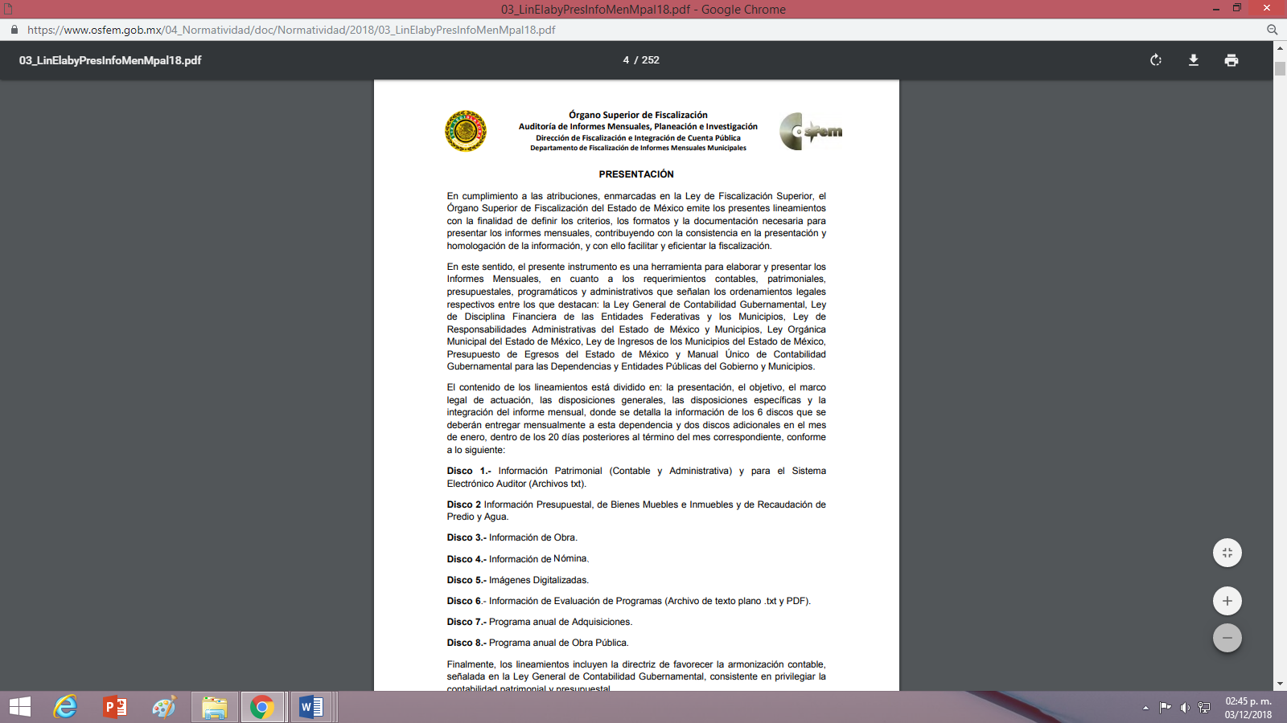

Por otra parte, resulta oportuno señalar que estos lineamientos son de observancia general para todos los servidores públicos de las entidades fiscalizables que desempeñen un empleo, cargo o comisión, de cualquier naturaleza en la administración pública municipal y que manejen recursos públicos como lo son los municipios; en atención a ello, el informe mensual deberá ser presentado al Órgano Superior de Fiscalización dentro de los veinte días posteriores al término del mes correspondiente de acuerdo a lo establecido en el artículo 32 de la Ley de Fiscalización Superior del Estado de México, que a la letra dice:

“Artículo 32.- El Gobernador del Estado, por conducto del titular de la dependencia competente, presentará a la Legislatura la cuenta pública del Gobierno del Estado del ejercicio fiscal inmediato anterior, a más tardar el quince de mayo de cada año.
Los Presidentes Municipales presentarán a la Legislatura las cuentas públicas anuales de sus respectivos municipios, del ejercicio fiscal inmediato anterior, dentro de los quince primeros días del mes de marzo de cada año; asimismo, los informes mensuales los deberán presentar dentro de los veinte días posteriores al término del mes correspondiente.”(Sic)

Lo que se robustece con lo establecido por el artículo 350 del Código Financiero del Estado de México y Municipios, que señala:
“Artículo 350.- Mensualmente dentro de los primeros veinte días hábiles, la Secretaría y las Tesorerías, enviarán para su análisis y evaluación al Órgano Superior de Fiscalización del Estado de México, la siguiente información:
I. Información patrimonial.
II. Información presupuestal.
III. Información de la obra pública.
IV. Información de nómina.”

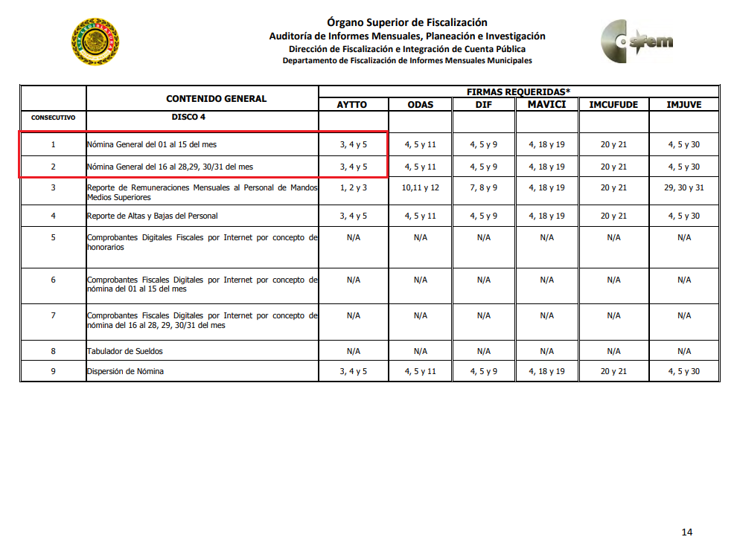
En ese sentido, los repetitivos Lineamientos para el ejercicio fiscal 2018, contienen entre otras cosas, los formatos que permiten recopilar la información correspondiente a la nómina general y el reporte de pagos a servidores públicos de mandos medios y superiores, como así se observa en las siguientes imágenes que manera ilustrativa se insertan:

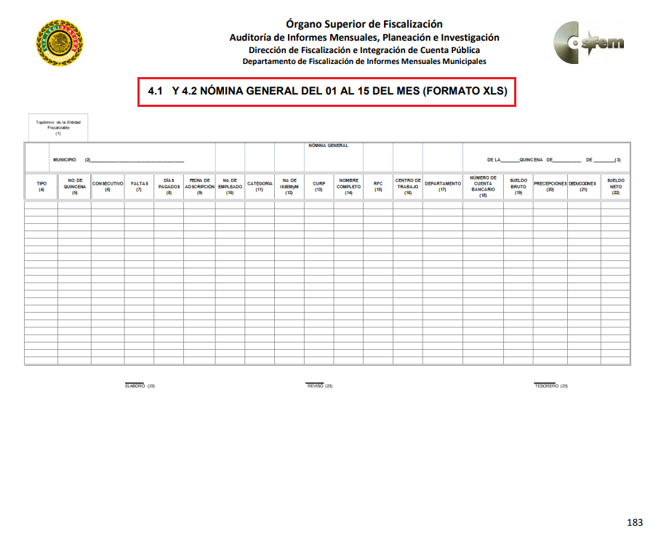



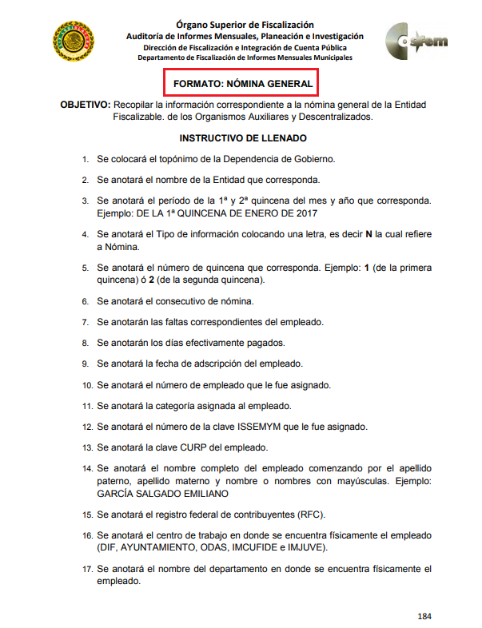

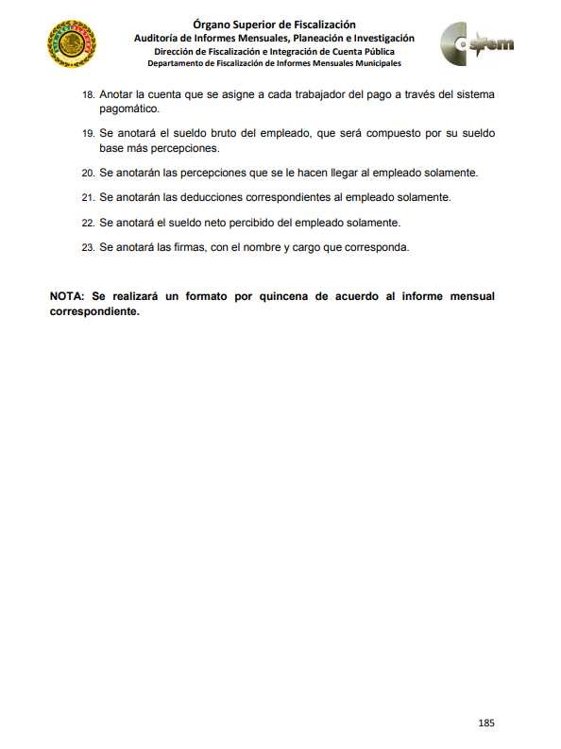

En virtud de lo anterior, se acredita que el Sujeto Obligado, debió generar, administrar o poseer los datos de nómina mensuales del Presidente, Sindico y Regidores del Municipio de Nopaltepec; máxime que debió entregar los informes mensuales al Órgano Superior de Fiscalización del Estado de México de conformidad con el artículo 32 de la Ley de Fiscalización Superior del Estado de México y 350 del Código Financiero del Estado de México, respecto de la nómina, en consecuencia, la información solicitada por el Recurrente debe obrar en los archivos del Sujeto Obligado.

No pasa desapercibido para éste Órgano Garante, que el particular solicitó de la nómina, únicamente lo que se refiere a las percepciones brutas y netas de los meses de septiembre y octubre del año dos mil dieciocho, por lo que vale la pena hacer alusión a lo dispuesto en el artículo 12 de la Ley de la Materia, en el que se dispone que los sujetos obligados sólo proporcionarán la información pública que se les requiera y que obre en sus archivos y en el estado en que ésta se encuentre. La obligación de proporcionar información no comprende el procesamiento de la misma, ni el presentarla conforme al interés del solicitante.

Razón por la cual, los Sujeto Obligado no están constreñidos a generar, resumir, efectuar cálculos o practicar investigaciones con motivo de las solicitudes de acceso a la información, su obligación se limita a entregar la información que se encuentra en sus archivos al ser un derecho de acceso a documentos; es decir, no están obligados a generar un documento ad hoc.

Sirve de apoyo a lo anterior, el criterio 03-17, expuesto por el Instituto Nacional de Transparencia, Acceso a la Información y Protección de Datos Personales, que dice:

“No existe obligación de elaborar documentos ad hoc para atender las solicitudes de acceso a la información. Los artículos 129 de la Ley General de Transparencia y Acceso a la Información Pública y 130, párrafo cuarto, de la Ley Federal de Transparencia y Acceso a la Información Pública, señalan que los sujetos obligados deberán otorgar acceso a los documentos que se encuentren en sus archivos o que estén obligados a documentar, de acuerdo con sus facultades, competencias o funciones, conforme a las características físicas de la información o del lugar donde se encuentre. Por lo anterior, los sujetos obligados deben garantizar el derecho de acceso a la información del particular, proporcionando la información con la que cuentan en el formato en que la misma obre en sus archivos; sin necesidad de elaborar documentos ad hoc para atender las solicitudes de información.
Resoluciones:
• RRA 0050/16. Instituto Nacional para la Evaluación de la Educación. 13 julio de 2016. Por unanimidad. Comisionado Ponente: Francisco Javier Acuña Llamas.
• RRA 0310/16. Instituto Nacional de Transparencia, Acceso a la Información y Protección de Datos Personales. 10 de agosto de 2016. Por unanimidad. Comisionada Ponente. Areli Cano Guadiana.
• RRA 1889/16. Secretaría de Hacienda y Crédito Público. 05 de octubre de 2016. Por unanimidad. Comisionada Ponente. Ximena Puente de la Mora.”

En resumen los datos de nómina solicitados son información que el Ayuntamiento de Nopaltepec debió haber generado, administrado o poseído, de acuerdo a lo establecido en el presente considerando; por lo que resulta procedente ordenar al Sujeto Obligado su entrega al mayor grado de desagregación posible salvaguardando los datos personales que contenga, de conformidad con el considerando quinto. Sin soslayar, que para el caso de que no obre en los archivos del Sujeto Obligado información relativa a la lista de raya en el periodo solicitado, bastará con el sólo pronunciamiento de éste para tener por colmado el requerimiento de información por tratarse de trabajadores temporales que no está obligado a contratar, esto en términos de los artículos 3 fracciones XI, XII 4, 12 y 24 último párrafo de la Ley de Transparencia y Acceso a la Información Pública del Estado de México y Municipios, los que ya fueron expuestos al inicio del presente considerando.

Es menester señalar que la información requerida en la solicitud de acceso a la información constituye una de las obligaciones de transparencia comunes de los sujetos obligados, que genera, administra o posee en sus archivos, ello conforme a lo previsto por los artículos 92 fracción VIII de la Ley de Transparencia y Acceso a la Información Pública del Estado de México y Municipios; que a la letra establece:

“Artículo 92. Los sujetos obligados deberán poner a disposición del público de manera permanente y actualizada de forma sencilla, precisa y entendible, en los respectivos medios electrónicos, de acuerdo con sus facultades, atribuciones, funciones u objeto social, según corresponda, la información, por lo menos, de los temas, documentos y políticas que a continuación se señalan:
…
VIII. La remuneración bruta y neta de todos los servidores públicos de base o de confianza, de todas las percepciones, incluyendo sueldos, prestaciones, gratificaciones, primas, comisiones, dietas, bonos, estímulos, ingresos y sistemas de compensación, señalando la periodicidad de dicha remuneración… (Sic)

Finalmente, en observancia al acto impugnado y razones o motivos de inconformidad hechos valer por el recurrente se determina lo siguiente: toda vez que el presente recurso de revisión tuvo como origen la falta de respuesta por parte del Sujeto Obligado en el plazo que tienen los Sujetos Obligados para atender la solicitud de información que le fue formulada, de conformidad con lo establecido en los artículos 163, 190 y 222, fracción III de la Ley de Transparencia y Acceso a la Información Pública del Estado de México y Municipios el pleno de este Órgano Garante, ordena se de vista al Titular de la Contraloría Interna y Órgano de Control y Vigilancia de este Instituto a fin de que en ejercicio de sus funciones determine lo conducente.

Sexto. Versión Pública. Respecto de la documentación con la cual se podría colmar la solicitud de información, resulta oportuno observar lo dispuesto en los artículos 3, fracciones IX, XX, XXI y XLV; 4, 91, 143, 51 y 137 de la Ley de Transparencia y Acceso a la Información Pública del Estado de México y Municipios, de los cuales se desprende que el derecho de acceso a la información pública tiene como limitante el respeto a la intimidad y a la vida privada de las personas, por lo que la entrega de la información, en caso de contener datos personales, deberá ser en versión pública en la que se suprima aquella información relacionada con la vida privada de los servidores públicos.
En este sentido, los Sujetos Obligados deben observar que los datos personales en su posesión estén protegidos, adoptando las medidas de seguridad administrativa, física y técnica necesarias para garantizar la integridad, confidencialidad y disponibilidad de los mismos, considerando además, que conforme al principio de finalidad todo tratamiento de datos personales que efectúen los Sujetos Obligados deberá estar justificado en la Ley, tal como lo dispone el artículo 38 de la Ley de Protección de Datos Personales en Posesión de Sujetos Obligados del Estado de México y Municipios.
De este modo, en armonía entre los principios constitucionales de máxima publicidad y de protección de datos personales, la Ley permite la elaboración de versiones públicas en las que se suprima aquella información relacionada con la vida privada de los particulares y de los servidores públicos.
En el caso específico, es criterio reiterado de este Instituto que además de los datos especificados en la Ley de Transparencia y Acceso a la Información Pública del Estado de México y Municipios, se consideran confidenciales y por tanto deben testarse al momento de la elaboración de versiones públicas el Registro Federal de Contribuyentes (RFC), la Clave Única de Registro de Población (CURP) y la Clave de cualquier tipo de seguridad social (ISSEMYM, u otros), y los que de manera sucinta se analizan a continuación, entre otros.
En cuanto al RFC, este constituye un dato personal, ya que para su obtención es necesario acreditar ante la autoridad fiscal previamente la identidad de la persona, su fecha de nacimiento, entre otros aspectos.
Ahora bien, las personas físicas tramitan su inscripción en el registro con el propósito de realizar —mediante esa clave de identificación— operaciones o actividades de naturaleza fiscal, la cual, les permite hacerse identificables respecto de una situación fiscal determinada.
Lo anterior es compartido por el Instituto Nacional de Transparencia, Acceso a la Información y Protección de Datos (INAI) a través del Criterio 19/17, el cual es del tenor literal siguiente:
“Registro Federal de Contribuyentes (RFC) de personas físicas. El RFC es una clave de carácter fiscal, única e irrepetible, que permite identificar al titular, su edad y fecha de nacimiento, por lo que es un dato personal de carácter confidencial.” (Sic)
Así, el RFC se vincula al nombre de su titular y permite identificar la edad de la persona, su fecha de nacimiento, así como su homoclave, la cual es única e irrepetible y determina la identificación de dicha persona para efectos fiscales, por lo que constituye un dato personal que concierne a una persona física identificada e identificable en términos de los artículos 3, fracción IX de la Ley de Transparencia y Acceso a la Información Pública del Estado de México y Municipios y 4 fracción VII de la Ley de Protección de Datos Personales del Estado de México.
En cuanto al CURP, en virtud de que éste se integra por datos personales que únicamente le conciernen a un particular como son su fecha de nacimiento, su nombre, sus apellidos y su lugar de nacimiento; información que permite distinguirlo del resto de los habitantes, se considera que es de carácter confidencial.
Argumento que es compartido por el Instituto Nacional de Transparencia, Acceso a la Información y Protección de Datos (INAI), conforme al criterio número 18/17, el cual refiere:
“Clave Única de Registro de Población (CURP). La Clave Única de Registro de Población se integra por datos personales que sólo conciernen al particular titular de la misma, como lo son su nombre, apellidos, fecha de nacimiento, lugar de nacimiento y sexo. Dichos datos, constituyen información que distingue plenamente a una persona física del resto de los habitantes del país, por lo que la CURP está considerada como información confidencial.” (Sic)
Instituto Federal de Transparencia y Acceso a la Información (INAI, cuyo texto y sentido literal es el siguiente:
“El número de ficha de identificación única de los trabajadores es información de carácter confidencial. En los casos en que el número de trabajador o ficha de identificación única constituya un elemento por medio del cual los trabajadores puedan acceder a un sistema de datos o información de la dependencia o entidad, para hacer uso de diversos servicios, como la presentación de consultas relacionadas con su situación laboral particular, dicha información es susceptible de clasificarse con el carácter de confidencial, en términos de lo establecido en el artículo 18, fracción II de la Ley Federal de Transparencia y Acceso a la Información Pública Gubernamental, en virtud de que a través de la misma es posible conocer información personal de su titular.” (Sic)
Por cuanto hace a las deducciones, para entender los límites y alcances de esta restricción, es oportuno recurrir al artículo 84 de la Ley del Trabajo de los Servidores Públicos del Estado y Municipios:
“ARTÍCULO 84. Sólo podrán hacerse retenciones, descuentos o deducciones al sueldo de los servidores públicos por concepto de:
I. Gravámenes fiscales relacionados con el sueldo;
II. Deudas contraídas con las instituciones públicas o dependencias por concepto de anticipos de sueldo, pagos hechos con exceso, errores o pérdidas debidamente comprobados;
III. Cuotas sindicales;
IV. Cuotas de aportación a fondos para la constitución de cooperativas y de cajas de ahorro, siempre que el servidor público hubiese manifestado previamente, de manera expresa, su conformidad;
V. Descuentos ordenados por el Instituto de Seguridad Social del Estado de México y Municipios, con motivo de cuotas y obligaciones contraídas con éste por los servidores públicos;
VI. Obligaciones a cargo del servidor público con las que haya consentido, derivadas de la adquisición o del uso de habitaciones consideradas como de interés social;
VII. Faltas de puntualidad o de asistencia injustificadas;
VIII. Pensiones alimenticias ordenadas por la autoridad judicial; o
IX. Cualquier otro convenido con instituciones de servicios y aceptado por el servidor público.
El monto total de las retenciones, descuentos o deducciones no podrá exceder del 30% de la remuneración total, excepto en los casos a que se refieren las fracciones IV, V y VI de este artículo, en que podrán ser de hasta el 50%, salvo en los casos en que se demuestre que el crédito se concedió con base en los ingresos familiares para hacer posible el derecho constitucional a una vivienda digna, o se refieran a lo establecido en la fracción VIII de este artículo, en que se ajustará a lo determinado por la autoridad judicial.” (Sic)
Como se puede observar, la Ley del Trabajo de mérito establece claramente cuáles son esos descuentos o gravámenes que directamente se relacionan con las obligaciones adquiridas como servidores públicos y aquéllos que únicamente inciden en su vida privada. De este modo, descuentos por pensiones alimenticias o créditos adquiridos con instituciones privadas que no se relacionen con el gasto público, son información que debe clasificarse como confidencial.
De esta manera, la entrega de documentos en su versión pública debe acompañarse necesariamente del Acuerdo del Comité de Transparencia que la sustente, en el que se expongan los fundamentos y razonamientos que llevaron al Sujeto Obligado a testar, suprimir o eliminar datos de dicho soporte documental, ya que no hacerlo implica que lo entregado no es legal ni formalmente una versión pública, sino más bien una documentación ilegible, incompleta o tachada; pues no señalar las razones por las que no se aprecian determinados datos, ya sea porque se testan o suprimen, deja al solicitante en estado de incertidumbre, al no conocer o comprender porque no aparecen en la documentación respectiva, es decir, si no se exponen de manera puntual las razones de ello se estaría violentando desde un inicio el derecho de acceso a la información del solicitante.
Entonces, el Sujeto Obligado debe seguir el procedimiento legal establecido para su declaración, es decir, es necesario que el Comité de Transparencia emita un acuerdo de clasificación que cumpla con las formalidades previstas en los artículos 137, 143 y 149 de la Ley de Transparencia y Acceso a la Información Pública del Estado de México y Municipios, que son del siguiente tenor:
“Artículo 137. Cuando un mismo medio, impreso o electrónico, contenga información pública y reservada o confidencial, la Unidad de Transparencia para efectos de atender una solicitud de información, deberán elaborar una versión pública en la que se testen las partes o secciones clasificadas, indicando su contenido de manera genérica y fundando y motivando su clasificación.
Artículo 143. Para los efectos de esta Ley se considera información confidencial, la clasificada como tal, de manera permanente, por su naturaleza, cuando:
I. Se refiera a la información privada y los datos personales concernientes a una persona física o jurídico colectiva identificada o identificable;
II. Los secretos bancario, fiduciario, industrial, comercial, fiscal, bursátil y postal, cuya titularidad corresponda a particulares, sujetos de derecho internacional o a sujetos obligados cuando no involucren el ejercicio de recursos públicos; y
III. La que presenten los particulares a los sujetos obligados, de conformidad con lo dispuesto por las leyes o los tratados internacionales.
La información confidencial no estará sujeta a temporalidad alguna y sólo podrán tener acceso a ella los titulares de la misma, sus representantes y los servidores públicos facultados para ello.
No se considerará confidencial la información que se encuentre en los registros públicos o en fuentes de acceso público, ni tampoco la que sea considerada por la presente ley como información pública.
Artículo 149. El acuerdo que clasifique la información como confidencial deberá contener un razonamiento lógico en el que demuestre que la información se encuentra en alguna o algunas de las hipótesis previstas en la presente Ley.” (Sic)
De este modo, como ha sido señalado en la presente resolución, en armonía entre los principios constitucionales de máxima publicidad y de protección de datos personales, la Ley de Transparencia y Acceso a la Información Pública del Estado de México y Municipios permite la elaboración de versiones públicas en las que se suprima aquella información relacionada con la vida privada de los servidores públicos.
Asimismo, deberá observar lo que para tal efecto señalen los Lineamientos Generales en Materia de Clasificación y Desclasificación de la Información, así como para la elaboración de Versiones Públicas, que fueron expedidos por el Consejo Nacional del Sistema Nacional de Transparencia, Acceso a la Información Pública y Protección de Datos Personales, que dicen:
“Cuarto. Para clasificar la información como reservada o confidencial, de manera total o parcial, el titular del área del sujeto obligado deberá atender lo dispuesto por el Título Sexto de la Ley General, en relación con las disposiciones contenidas en los presentes lineamientos, así como en aquellas disposiciones legales aplicables a la materia en el ámbito de sus respectivas competencias, en tanto estas últimas no contravengan lo dispuesto en la Ley General.
Los sujetos obligados deberán aplicar, de manera estricta, las excepciones al derecho de acceso a la información y sólo podrán invocarlas cuando acrediten su procedencia.
…
Quinto. La carga de la prueba para justificar toda negativa de acceso a la información, por actualizarse cualquiera de los supuestos de clasificación previstos en la Ley General, la Ley Federal y leyes estatales, corresponderá a los sujetos obligados, por lo que deberán fundar y motivar debidamente la clasificación de la información ante una solicitud de acceso o al momento en que generen versiones públicas para dar cumplimiento a las obligaciones de transparencia, observando lo dispuesto en la Ley General y las demás disposiciones aplicables en la materia.
Octavo. Para fundar la clasificación de la información se debe señalar el artículo, fracción, inciso, párrafo o numeral de la ley o tratado internacional suscrito por el Estado mexicano que expresamente le otorga el carácter de reservada o confidencial.
Para motivar la clasificación se deberán señalar las razones o circunstancias especiales que lo llevaron a concluir que el caso particular se ajusta al supuesto previsto por la norma legal invocada como fundamento.” (Sic)

Así, con fundamento en lo prescrito en los artículos 5 párrafos vigésimo, vigésimo primero y vigésimo segundo de la Constitución Política del Estado Libre y Soberano de México; 2, fracción II; 29, 36 fracciones I y II; 176, 178, 179, fracción VII, 181, 185 de la Ley de Transparencia y Acceso a la Información Pública del Estado de México y Municipios, este Pleno:

- R E S U E L V E:
Primero. Resultan fundadas las razones o motivos de la inconformidad planteadas por el RECURRENTE en términos del Considerando QUINTO de esta Resolución.
Segundo. Se ORDENA al Sujeto Obligado a que en términos del Considerando Quito, haga entrega vía SAIMEX, en versión pública del documento o documentos en donde conste lo siguiente:
- El salario bruto y salario neto del Presidente Municipal, Sindico Regidores del Municipio de Nopaltepec correspondiente a los meses de septiembre y octubre de dos mil dieciocho.
Debiendo acompañar el Acuerdo del Comité de Transparencia de conformidad a la Ley de Transparencia y Acceso a la Información Pública del Estado de México y Municipios, en el que funde y motive las razones sobre los datos que se supriman o eliminen de los soportes documentales objeto de las versiones públicas que se formulen y se pongan a disposición del recurrente, mismo que igualmente hará de su conocimiento.
Tercero. Remítase al Responsable de la Unidad de Transparencia del Sujeto Obligado la presente resolución, para que conforme a los artículo 186, último párrafo y 189, párrafo segundo de la Ley de Transparencia y Acceso a la Información Pública del Estado de México y Municipios dé cumplimiento a lo ordenado dentro del plazo de diez días hábiles, debiendo informar a este Instituto en un plazo de tres días hábiles siguientes sobre el cumplimiento dado.

Cuarto. Notifíquese a la parte recurrente, la presente resolución, así como, que de conformidad con lo establecido en el artículo 196 de la Ley de Transparencia y Acceso a la Información Pública del Estado de México y Municipios, podrá impugnar la presente resolución vía Juicio de Amparo en los términos de las leyes aplicables.

Quinto. Gírese oficio al Contralor Interno de este Instituto para que actúe en razón de su competencia, en términos de lo expuesto en el Considerando Cuarto de la presente resolución.

ASÍ LO RESUELVE, POR UNANIMIDAD DE VOTOS, EL PLENO DEL INSTITUTO DE TRANSPARENCIA, ACCESO A LA INFORMACIÓN PÚBLICA Y PROTECCIÓN DE DATOS PERSONALES DEL ESTADO DE MÉXICO Y MUNICIPIOS, CONFORMADO POR LOS COMISIONADOS; ZULEMA MARTÍNEZ SÁNCHEZ; EVA ABAID YAPUR; JOSÉ GUADALUPE LUNA HERNÁNDEZ, JAVIER MARTÍNEZ CRUZ Y LUIS GUSTAVO PARRA NORIEGA; EN LA SEGUNDA SESIÓN ORDINARIA CELEBRADA EL DIECISÉIS DE ENERO DE DOS MIL DIECINUEVE, ANTE EL SECRETARIO TÉCNICO DEL PLENO ALEXIS TAPIA RAMÍREZ.

Zulema Martínez Sánchez
Comisionada Presidenta

Eva Abaid Yapur  Comisionada  Javier Martínez Cruz  Comisionado | José Guadalupe Luna Hernández  Comisionado  Luis Gustavo Parra Noriega  Comisionado
Alexis Tapia Ramírez
Secretario Técnico del Pleno

Esta hoja corresponde a la resolución del dieciséis de enero de dos mil diecinueve, emitida en el recurso de revisión 04549/INFOEM/IP/RR/2018.

